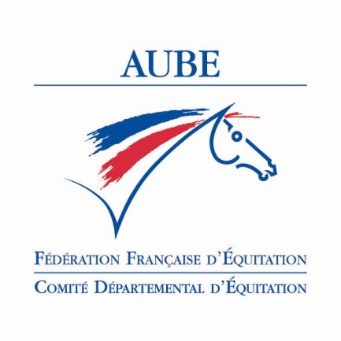

RAPPORT MORAL

Ce rapport moral couvre la période du 1er septembre 2018 au 31 août 2019.

ADHESIONS

A cette date, le département compte 42 groupements équestres et 2 732 licenciés pratiquants :

- 2 306 de sexe F
- 426 de sexe M

avec la répartition suivante : - fléchage cheval 927
- fléchage poney 1 583
- fléchage tourisme 222

Le nombre de structures augmente cette année et l’effectif des licenciés pratiquants progresse très légèrement tandis qu’une baisse conséquente se poursuit au niveau champardennais comme au niveau national.

COMPETITIONS

Nous avons 709 licenciés ►598 de sexe F dont 561 en Club ►111 de sexe M 140 en Amateur
8 en Professionnel.

Cette année, le nombre de licences compétition régresse légèrement dans le département et l’on observe cette même tendance pour la Marne et la Haute Marne. Et malgré une progression constante depuis 2012 pour le département des Ardennes, au niveau champardennais le nombre de licences compétition continue de chuter.

ACTIONS

Le Président a présenté le circuit départemental initié par la FFE .Ce circuit devait permettre de mettre en valeur des organisations par un cahier des charges sélectif .Les membres du Comité Directeur s’y sont opposés préférant un entre soi.
Egalement l’affiche « monter à cheval dans l’Aube « avec un code barre n’a pu être mise en place, les Membres du Comité Directeur refusant la hiérarchisation des diplômés.

GENERALI Open de France

9 clubs ont participé aux championnats de France Poney avec un total de 40 engagements :

● 31 en CSO avec 3 podium
● 1 en Dressage
● 6 équipes en Equifun avec 1 podium
● 1 en Hunter
● 1 en Mini Open

12 clubs ont participé aux championnats de France Club avec un total de 26 engagements :

● 19 en CSO avec 1 podium
● 2 en TREC
● 2 en Hunter
● 3 en Equitation Western avec 1 podium

CHAMPIONNATS DEPARTEMENTAUX

La Tournée des AS s’est déroulée les 13 et 14 octobre 2018 aux Ecuries de Payns, le championnat Equifun à St Julien le 7 avril 2019, le CSO Poney le 5 mai à Menois, le Hunter le 19 mai à La Fermette, le TREC à Lagesse le 26 mai, le CSO Club le 2 juin à Méry s/Seine,et le Dressage le 10 juin à Romilly.

Pour ces finales, plaques et flots sont financés par le Comité départemental.

Ces résultats encourageants contribuent à l’évolution et à la promotion de notre sport dans l’Aube.

Le Comité remercie tous les acteurs investis à ses côtés.

Le Président, La Secrétaire,

Philippe HENNION A. CUISIN

